**GIÁO VIÊN MẦM NON LÀM CLIP DẠY TRẺ**

**KỸ NĂNG TRONG MÙA DỊCH**

Tình hình dịch COVID-19 kéo dài, học sinh được nghỉ học, để các con ở nhà không bị buồn chán và rời xa các thiết bị điện tử. Giáo viên trường Mầm Non Phường 15A làm clip dạy trẻ kỹ năng trong mùa dịch.

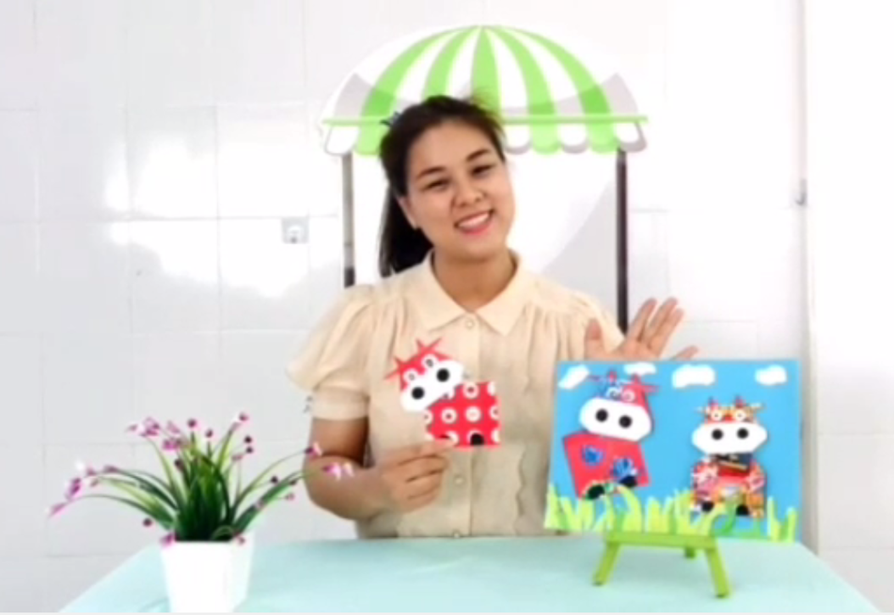

Đây là kế hoạch do ngành học Mầm Non đề ra với mục đích chia sẻ, cùng đồng hành với cha mẹ học sinh khi các con nghỉ học.

Do tình hình dịch bệnh, các con không thể đến lớp, các giáo viên đã làm những clip ngắn gọn, gần gũi để vừa gắn kết các cô với phụ huynh, các con, vừa giúp các con có thêm những hoạt động bổ ích trong những ngày nghỉ học.

Những clip có nội dung truyền tải là những câu chuyện, bài thơ, bài hát, những trò chơi và cả những hoạt động tạo hình sáng tạo, đơn giản, dễ làm để các con có thể thực hiện ở nhà. Các con không chỉ thích thú khi nhìn thấy cô của mình mà còn được học làm mọi việc như ở trên lớp.

Và được sự đồng hành của cha mẹ học sinh với nhà trường trong công tác chăm sóc giáo dục trẻ./.

**TRƯỜNG MẦM NON PHƯỜNG 15A**